

Departamento de Lenguaje

[www.colegiosanmarcel.cl](http://www.colegiosanmarcel.cl)

**GUÍA DE TRABAJO N°1 LENGUAJE Y COMUNICACIÓN UNIDAD I**

**AÑO 2020**

**6°BÁSICOS**

**NOMBRE ALUMNO(A) : ___________________________________________**

**LETRA DEL CURSO AL QUE PERTENECE: __________**

**PROFESOR(A) : Jacqueline Berríos Flores**

**FECHA :**

**HABILIDADES:**

Leer, comprender y analizar

Aplicar

Sintetizar

**Instrucciones:**

**Evite los borrones y el uso de corrector.**

**Responda utilizando los espacios destinados dentro de la guía.**

**Utilice solo lápiz de pasta o grafito en caso de que el profesor lo autorice, para responder su guía.**

**I.- Lee el siguiente texto y responde las preguntas (16 puntos)**

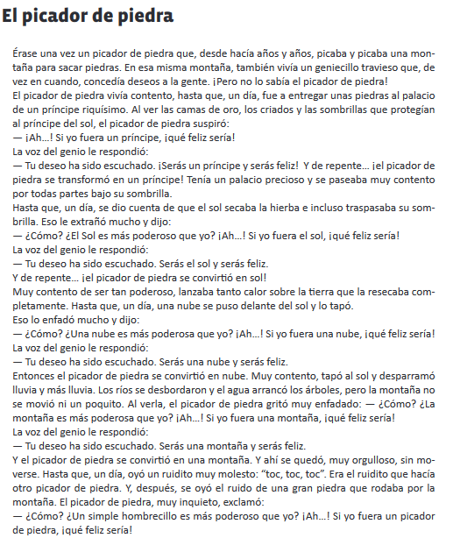

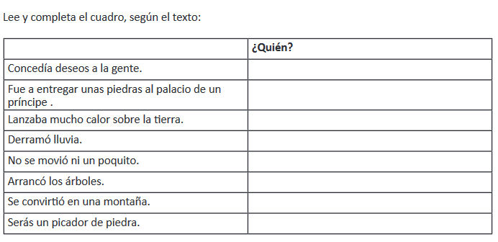

Lee atentamente cada una de las preguntas y responde

1.- ¿Qué buscaba en realidad, el picador de piedra, al querer ser príncipe, sol, nube, etc?

___________________________________________________________________________________

2.- ¿Cuál crees tú que es el mensaje de este texto?

___________________________________________________________________________________

3.- Este texto, ¿te recuerda algún otro texto que hayas leído? ¿Cuál? ¿Cómo se relaciona con este?

___________________________________________________________________________________

4.- Este texto, ¿te recuerda algún deseo que tú hayas tenido? ¿Cuál? ¿Qué buscabas? ¿Lo conseguiste? Escribe un párrafo al respecto de al menos 5 líneas.

___________________________________________________________________________________

___________________________________________________________________________________

___________________________________________________________________________________

___________________________________________________________________________________

___________________________________________________________________________________

**II.- Lee el texto y responde las preguntas (9 puntos)**

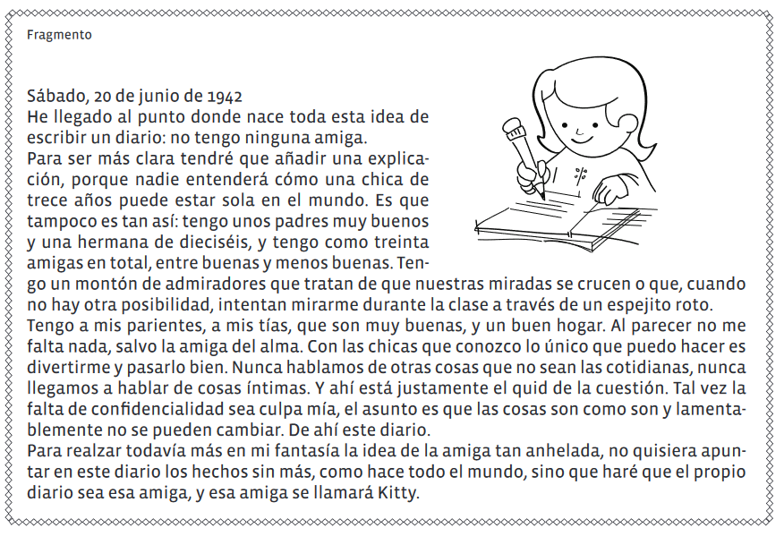

1.- ¿Por qué Ana escribe un diario de vida?

___________________________________________________________________________________

2.- ¿Qué nombre le pone a su diario y por qué?

___________________________________________________________________________________

3.- ¿Por qué es tan importante para Ana el tener una “amiga del alma”?

___________________________________________________________________________________

4.- Tú, ¿tienes un amigo o amiga del alma? ¿En qué se diferencia de los demás amigos y amigas?

___________________________________________________________________________________

5.- ¿Has leído otros diarios de vida? ¿Cuál o cuáles? ¿Son reales o de ficción? ¿Cómo lo sabes?

___________________________________________________________________________________

6.- ¿Has escrito alguna vez un diario? ¿Con qué intención lo hiciste?

___________________________________________________________________________________

7.- ¿Qué sabes sobre la vida de Ana Frank y la época que le tocó vivir? Indaga al respecto y coméntalo con tus compañeros y compañeras.

___________________________________________________________________________________

8.- ¿Crees que es útil escribir un diario? ¿Por qué? Fundamenta tu respuesta.

___________________________________________________________________________________

9.- Indaga si el diario de Ana Frank ha sido importante para la humanidad y por qué.

___________________________________________________________________________________

**III.- Lee el siguiente texto y luego responde (8 puntos)**

